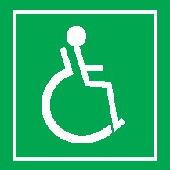
Fakulta tělesné kultury | U Letiště 976/32, 779 00 Olomouc| GPS N 49°35.62598′, E 17°12.75905′
tel: +420 585 636 710| www.acbaluo.cz

Baluo Fitness Centrum
 |  | 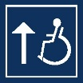 | 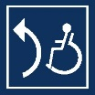

INTERIÉR A VSTUP
Vyhrazená parkovací místa se nachází za budovou AC Baluo a CKV. Hlavní vstup do budovy je společný se vstupem do CKV a je volně přístupný. Nachází se v horní části kampusu Neředín, podélný sklon je 4,3 %, povrch je tvořen dlážděním a asfaltem. Hlavní vstup: vchodové jednokřídlé dveře do AC Baluo mají průjezdnou šířku 115 cm, otvírají se mechanicky a ven. Vedle vchodu se nachází ve výšce 96 cm zvonek s interkomem. Vstupní dveře jsou prosklené s kontrastním značením ve spodní i horní výškové úrovni. Prostor v zádveří i před vstupem je dostatečný. Při vstupu hlavním vchodem je přímo naproti recepce, u recepce je nutné se dát doleva a následně napravo do chodby, která je ukončena prosklenými dveřmi, kterými se dostaneme do zádveří vedlejšího vchodu.
Po vstupu do AC BALUO se přímo naproti nachází recepce, kde ochotný personál nasměruje návštěvníky centra na vstup do Fitness centra. Pro vstup do Fitness centra je nejdříve nutné projít uzamčenými mechanickými prosklenými dveřmi o šířce 95 cm, které se nacházejí na levé straně nalevo od recepce, a to naproti toaletám, otevírají se ven. Dveře jsou kontrastně značeny jak ve spodní, tak horní výškové úrovni. 27 cm od rohu dveří se ve výšce 150 cm nachází zvonek s interkomem. Plocha za dveřmi i přede dveřmi je dostatečná. Pro odemknutí je nutné mít čip, který vydá personál na recepci a který slouží i ke vstupu do šaten ve stejné části budovy jako fitness centrum. Samotné fitness centrum se nachází v druhém nadzemním podlaží, šatny poté v prvním podlaží. Jednotlivá podlaží jsou spojena výtahem, který se nachází naproti vpravo po vstupu prosklenými dveřmi. Osobní výtah je volně přístupný, spojující 1. – 3. nadzemní podlaží, vždy s dojezdem na hlavních podestách. Nástupní plocha je dostatečná. Šachetní typ dveří má šířku 90 cm, dveře se otevírají automaticky. Ovladače vně výtahu jsou ve výšce 100 cm, označeny jsou jak Braillem, tak digitálně. AOM chybí. Klec má šířku 110 cm a hloubku 140 cm, není volně průchozí. Ovladače uvnitř jsou od nejbližšího rohu vzdáleny 68 cm, výška horního tlačítka je 105 cm. Značení je vystouplé, grafické, digitální. Hlášení je akustické i fonetické. Klec je vybavena madlem na čelní stěně, zrcadlem na čelní stěně, kdy spodní hrana je ve výšce 120 cm. Sedátko je funkční ve všech polohách a ovladače jsou v dosahu. Samotné fitness centrum se nachází napravo po výstupu z výtahu. Průjezdná šířka dveří do fitness centra je 96 cm, dveře jsou prosklené s kontrastním značením v horní i spodní výškové úrovni. Po vstupu naproti se nachází dva stolky a recepce. Nalevo se nacházejí jednotlivé stroje, kdy průjezd mezi nimi je dostatečný. Napravo od vstupu se nacházejí aktivní sály, kde se cvičí zejména TRX a skupinová cvičení.

Šatny
Šatny se nacházejí v prvním nadzemním podlaží ve stejné části budovy AC Baluo jako Fitness centrum, nalevo od vstupu se nachází pánské šatny, napravo dámské. Pro vstup do šatny je nutné mít výše zmíněný čip. V šatně se nachází několik skříněk, sedátko u skříněk je ve výšce 35 cm, ze sedátka je možné dosáhnout na ramínko ve skříňce. V šatnách se nachází také sprchy, pro vstup slouží dveře o šířce 80 cm, kdy jedna ze sprch (nejvzdálenější) je speciálně upravená, sedátko má ve výšce 80 cm, sklopná o rozměrech 80 × 80 cm. U sprch jsou také uzavíratelné dveře. Samotná sprchová hlava je dostupná ze sedátka.

Upravené WC
Upravené WC se nachází na chodbě vlevo od recepce ještě před samotnou částí budovy, kde se nachází Fitness i šatny, je tak společné pro celou budovu. Upravené WC se nenachází na podlaží s Fitness centrem, jsou tam pouze klasické toalety. Dveře pro vstup jsou široké 90 cm, otevírají se směrem z kabiny, madlo je uvnitř, dveře jsou označené jako upravené WC. Světlo se spouští automaticky. Kabina je široká 210 cm a hluboká 250 cm. Levý bok mísy je vzdálený od levé stěny 85 cm, pravý od pravé stěny 88 cm. Sedátko je ve výšce 46 cm, odsazení od zadní stěny je 35 cm. Splachování se nachází vzadu ve výšce 105 cm, je mechanické a plně funkční. Levé madlo je pevné o délce 80 cm a ve výšce 80 cm. Pravé madlo je sklopné, o délce 80 cm a výšce 80 cm. Osová vzdálenost madel je 55 cm. Umyvadlo se nachází v kabině napravo, ve výšce 80 cm, baterie je páková ve výšce 86 cm od podlahy. U umyvadla je svislé madlo, spodní část ve výšce 80 cm, horní pak 130 cm. Signalizační tlačítka jsou v kabině dvě, jsou tažná, ve výšce 51 cm.
Běžné WC se v objektu nachází, označení Braille chybí.

FOTOGALERIE
Obrázek 1. Vyhrazená parkovací stání před budovou
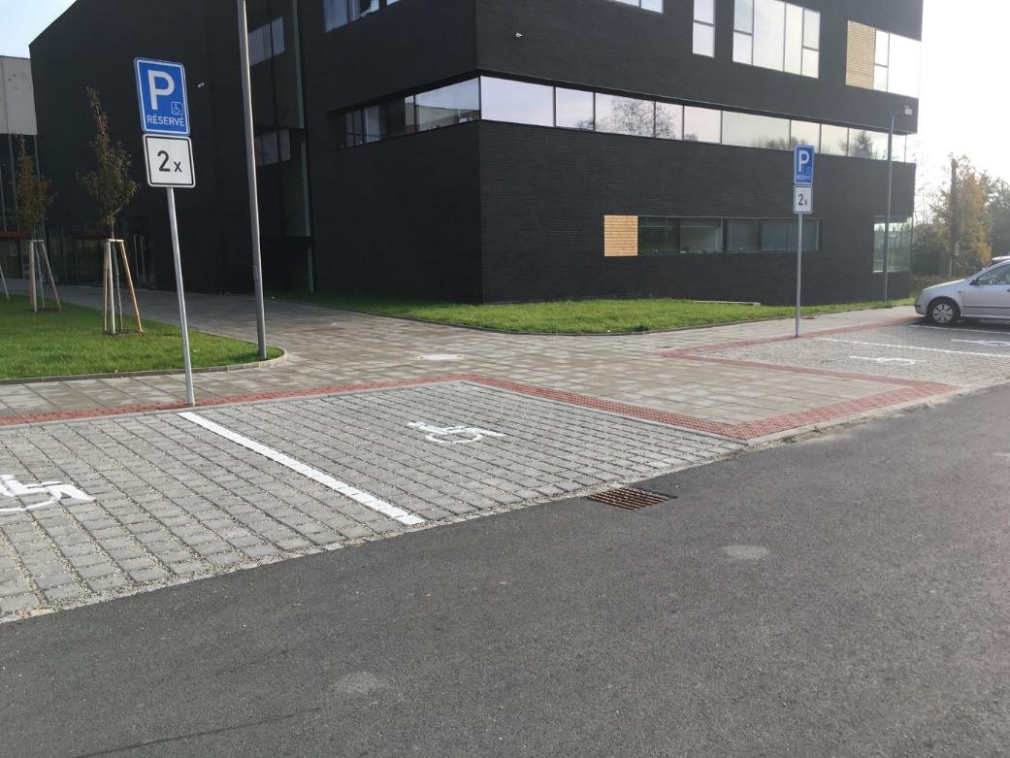

Obrázek 2. Přístup k hlavnímu vstupu do budovy
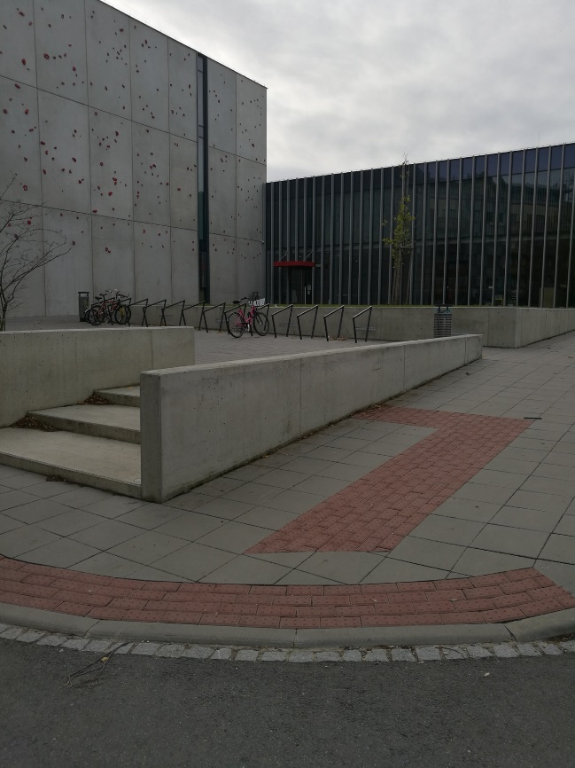

Obrázek 3. Hlavní vstup do budovy
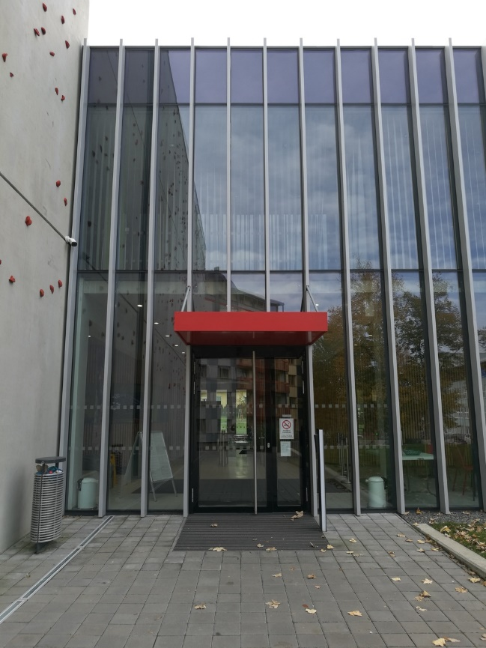

Obrázek 4. Vstup do části s Fitness Centrem
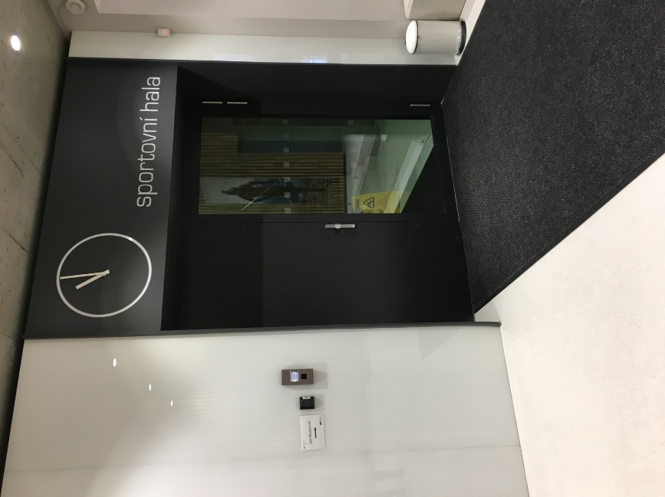

Obrázek 5. Výtah
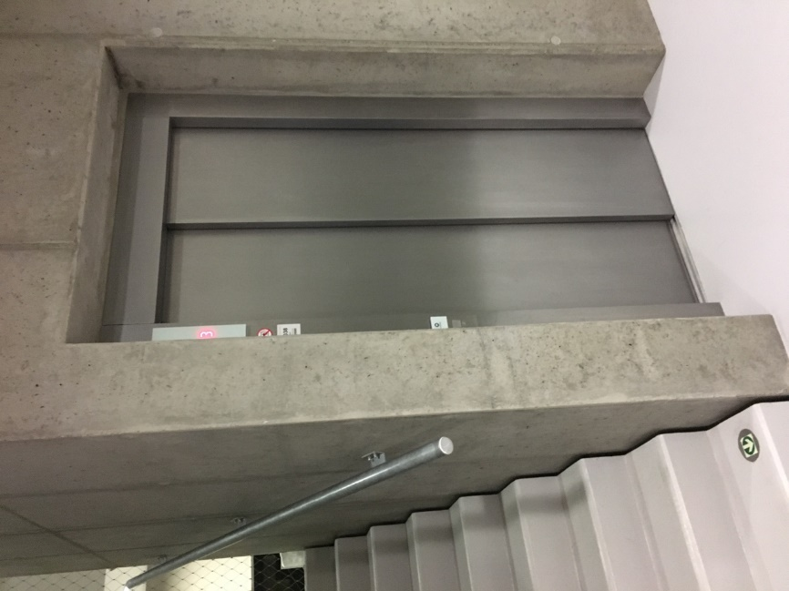

Obrázek 6. Interiér výtahu
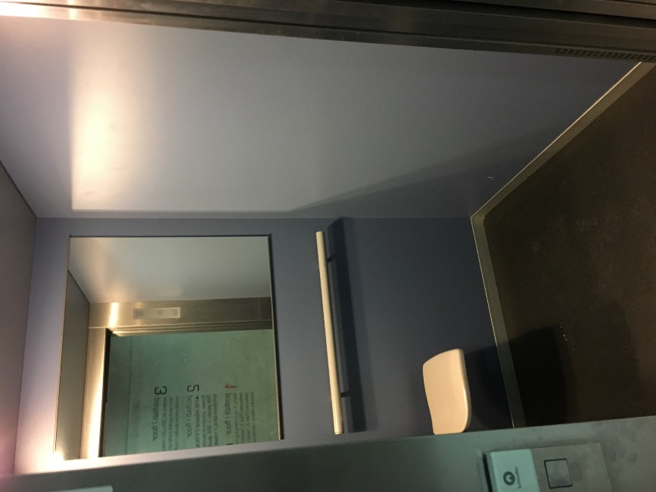
Obrázek 7. Přístup k upravené toaletě
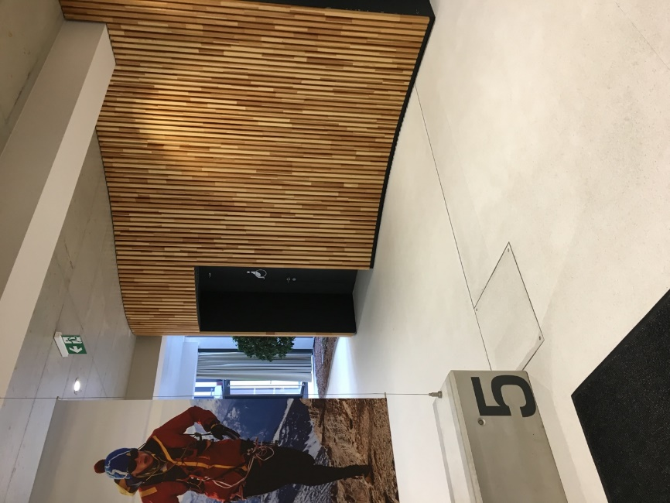
Obrázek 8. Upravená toaleta
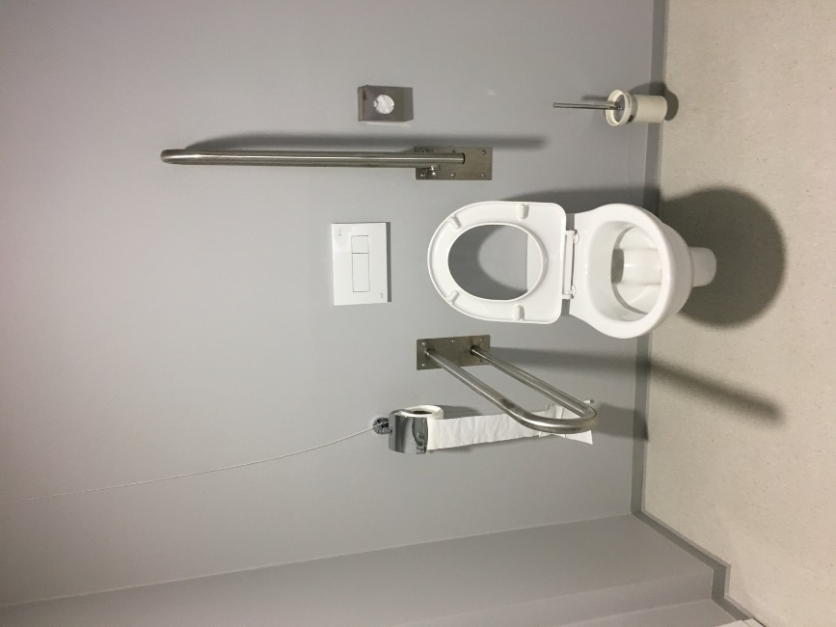

Obrázek 9. Pohled na umyvadlo – upravená toaleta
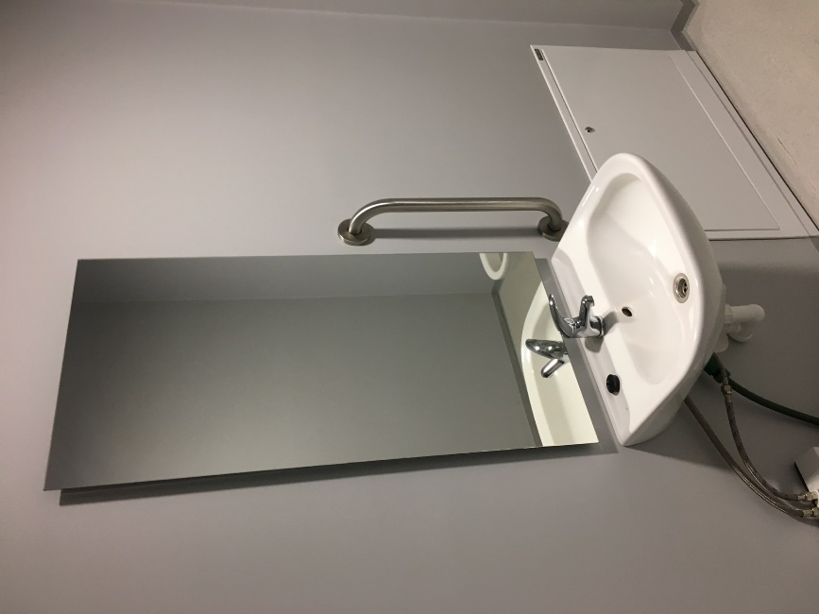
Obrázek 10. Šatny v 1. NP
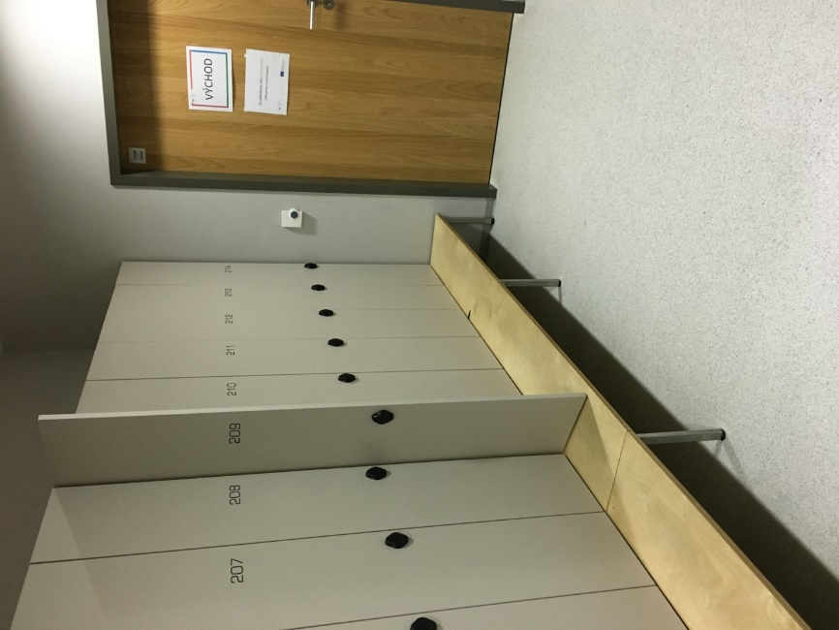

Obrázek 11. Sprcha
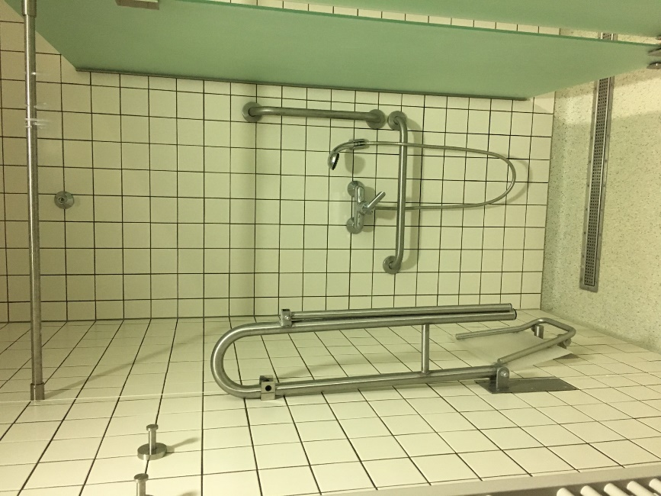
Obrázek 12. Umývárna – pohled na umyvadla
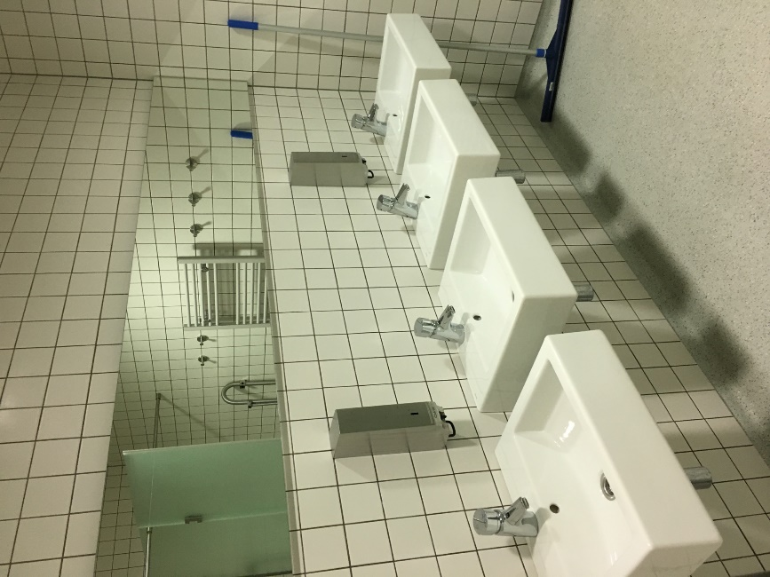

Obrázek 13. Vstup do Fitness Centra
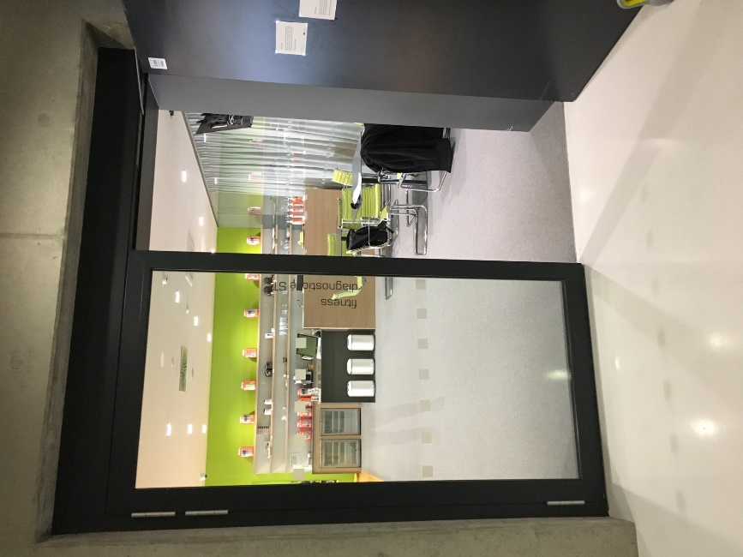
Obrázek 14. Interiér Fitness Centra
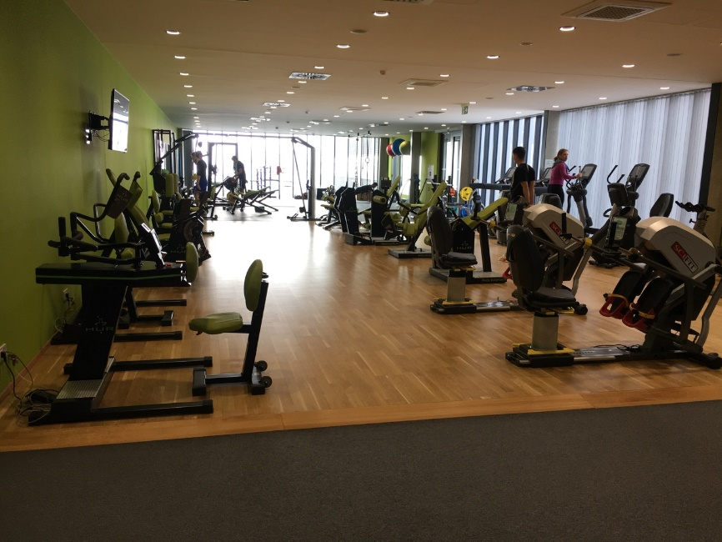

Obrázek 15. Pohled na bar
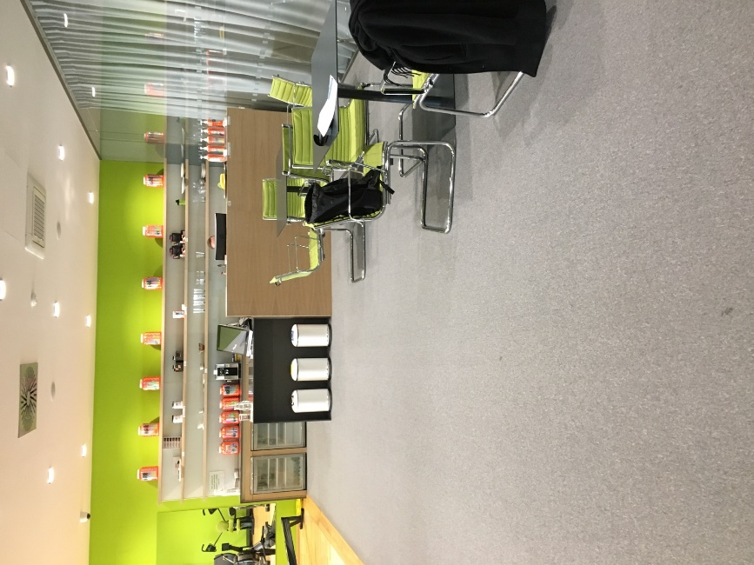
Obrázek 16. Funkční sál
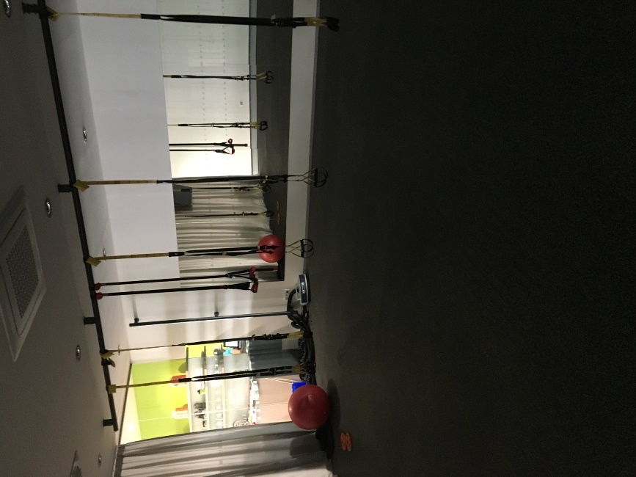

Obrázek 17. Funkční sál II
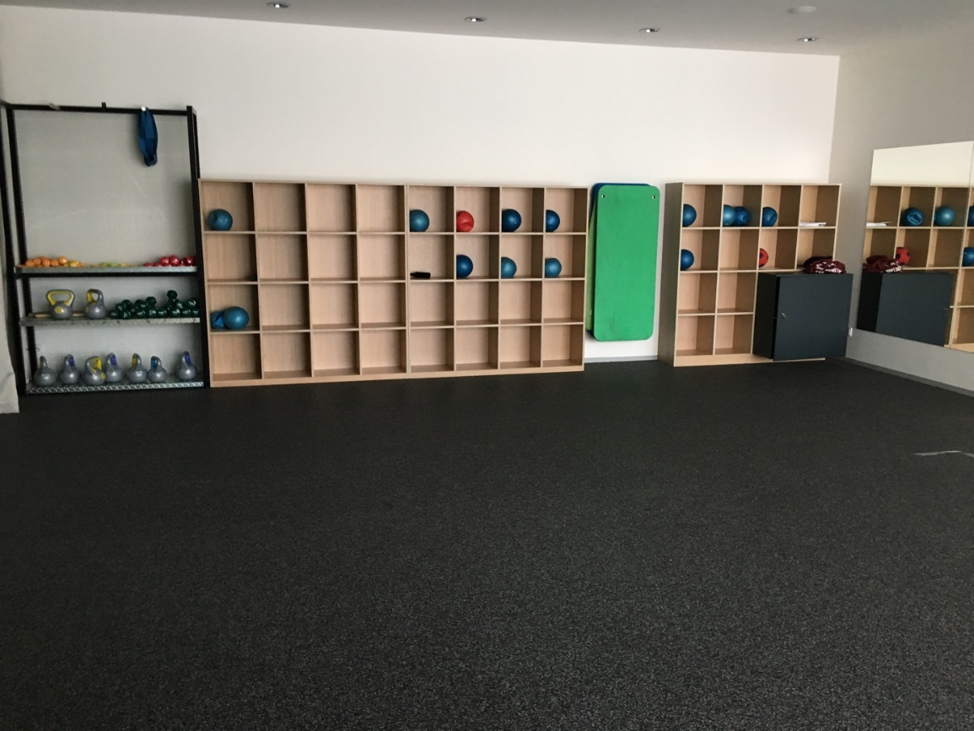

Obrázek 18. Informační cedule
